Shooter
Ограничение патронов
Ограничим кол-во патронов игроку, а позже добавим возможность собирать патроны.
Добавим пару атрибутов ( self.ammo, self.start_ammo)
Это даст нам возможность при смерти игрока не пересоздавать объект класса Soldier, а просто вернуть значение патронов к начальному
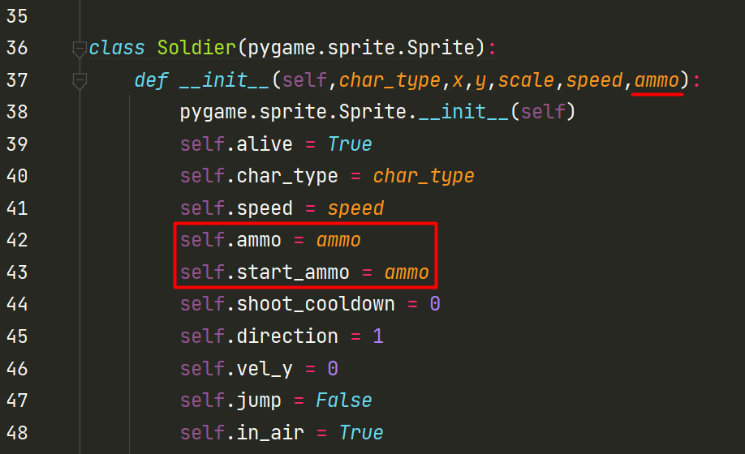
Также выдадим по 20 пуль игроку и врагу
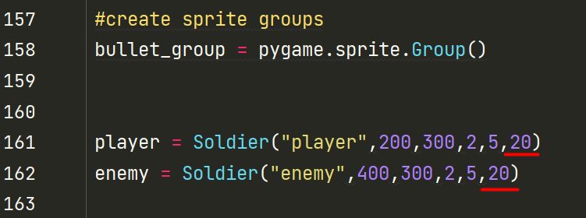

Перейдем к методу shoot и добавим проверку что есть хотя бы один патрон. Затем уменьшим количество патронов после выстрела 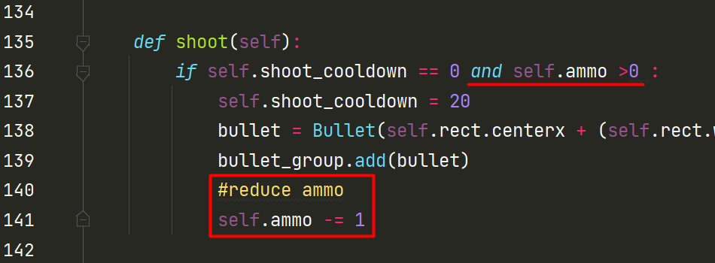
Запустите и проверьте
Перейдем в метод update класса Bullet. И добавим реакцию на столкновение
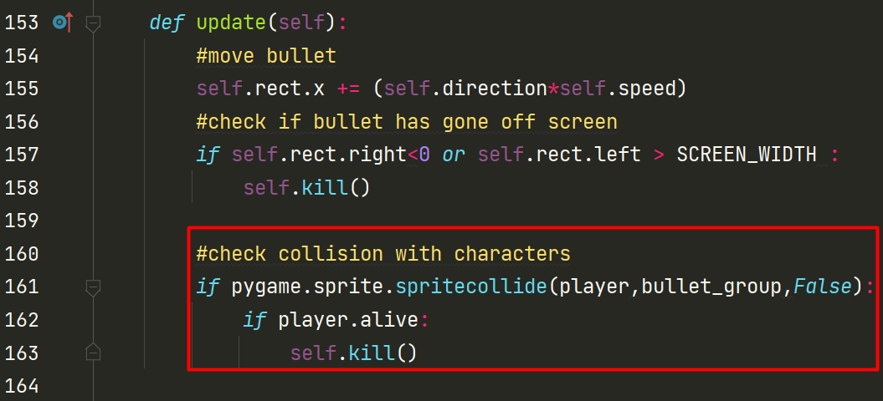
Если столкнулся наш герой и объект из группы пули, то мы сделаем проверку жив ли герой. Если да, то мы уничтожим пулю.
Для чего нужна такая проверка? Если наш герой или враг мертв , то он проигрывает анимацию(лежит на земле) , но у него все также есть прямоугольник(rect) с которым технически может столкнуться пуля, после этого она уничтожится. Добавив проверку на self.alive если наш враг будет мертв и лежать на земле, то в таком случае пуля пролетит через его rect насквозь и не остановится. Такую же проверку немного ниже добавим для врага 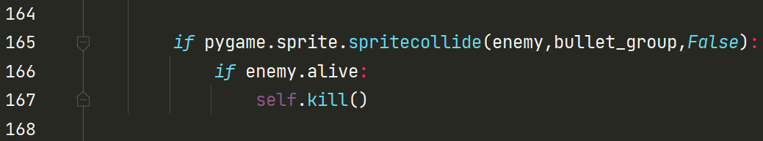
Запустим и проверим столкновение пули и врага.
Мы можем стрелять в врага и ему ничего не будет.
Нужно добавить жизни, чтобы появилась возможность наносить урон
Добавим пару атрибутов self.health и self.max_health.
Добавили максимальное здоровье, чтобы использовать это когда в дальнейшем сделаем возможность подбирать лечащие предметы
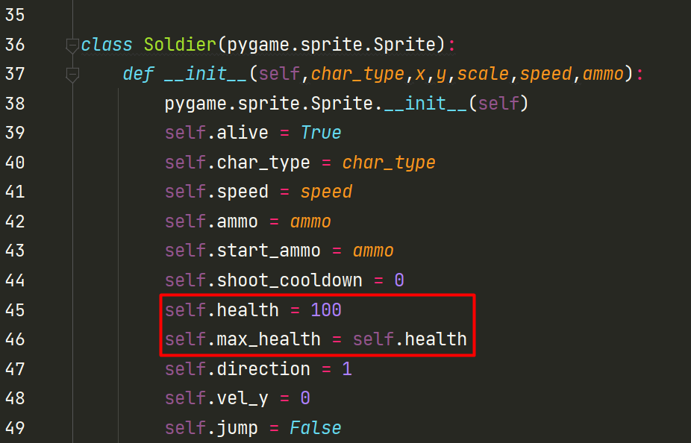
Теперь мы можем уменьшать жизни врагов и героя при столкновении с пулями. Также временно добавим функцию print чтобы увидеть реальное здоровье врага
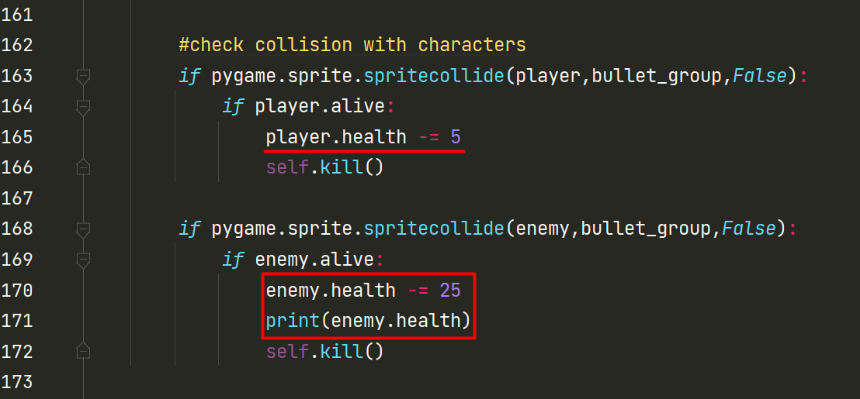
Запустим, постреляем во врага и посмотрим здоровье в чате.
В классе Soldier создадим метод check_alive
Установим значение жизней в 0,
Сделаем также скорость равной 0 чтобы герой не мог двигаться после смерти. Установим переменную флаг в значение False. А также мы должны будем установить анимацию смерти героя. Для этого нам нужно будет запустить метод update_action и передать в него определенный индекс
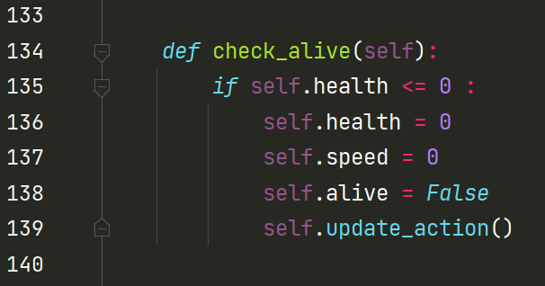
Перейдем к списку animation_types. Как мы помним у каждого вида анимации свой индекс
Ожидание – 0
Бег – 1
Прыжок – 2
Но еще нет анимации смерти
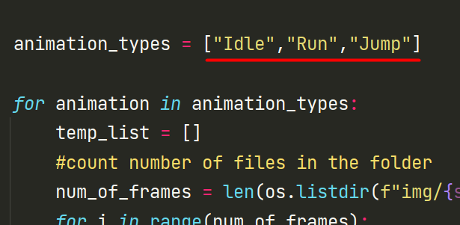
Добавим анимацию смерти, это очень просто сделать и вспомним как работает загрузка анимации
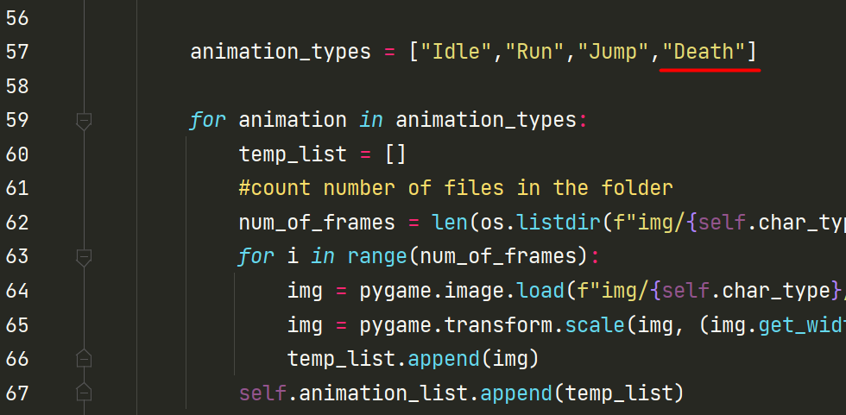
Теперь мы просто можем передать в этот метод индекс 3 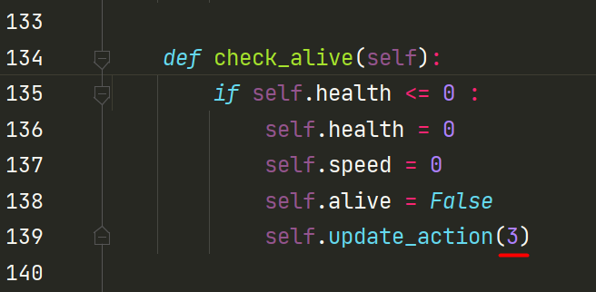
На данный момент этот метод нигде не запускается. Мы помнима что у нас есть специальный метод update который запускает все эти маленькие проверки
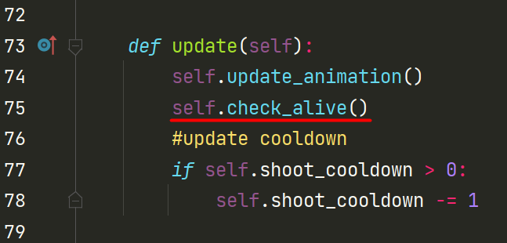
Если мы сейчас запустим, то все еще не сможем проверить как работает анимация смерти нашего врага. Так как враг впринципе не играет никакую анимацию сейчас. Добавим это действие 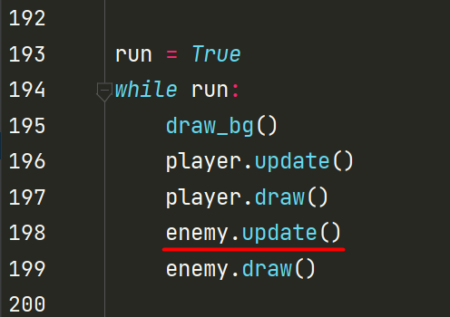
Отлично, теперь запустим и проверим. Враг играет анимацию. Попробуем его убить .
И теперь мы замечаем баг , что враг начинает проигрывать свою анимацию смерти снова и снова 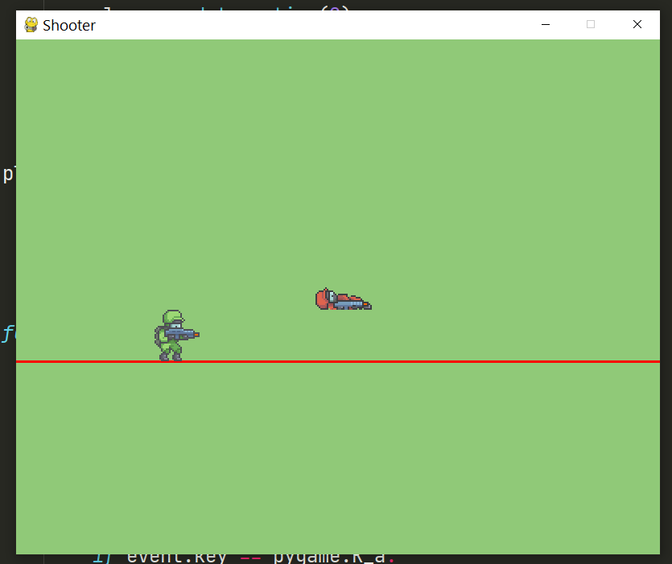
Причина в том, что наша анимация циклична. Для любых анимаций это подходит, но не для смерти. Как только цикл анимацации смерти дойдет до конца он должен остановиться
Перейдем в метод update_animation и добавим дополнительную проверку, что если действие(self.action == 3) то необходимо установить анимационный кадр на последний.
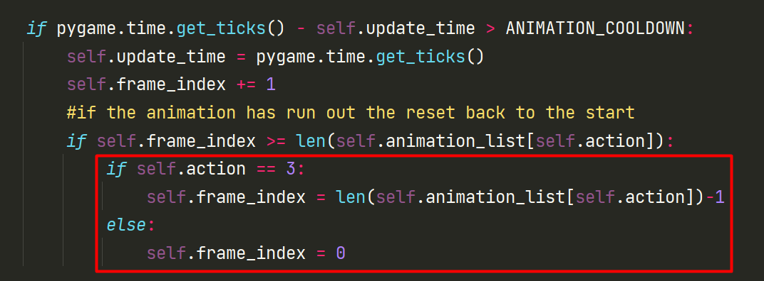
Запустим и проверим!
Отлично, все получилось!

